**今日动态**

**第十六周 5月30日 星期五 多云**

**一、晨间入园**

1.出勤：今日来园23人

2.入园情况：今天早上入园时间，23小朋友都能保持开心愉快的情绪入园，很多宝贝还能大声主动打招呼，非常棒！为小五班的宝贝们点赞！

**二、区域游戏**

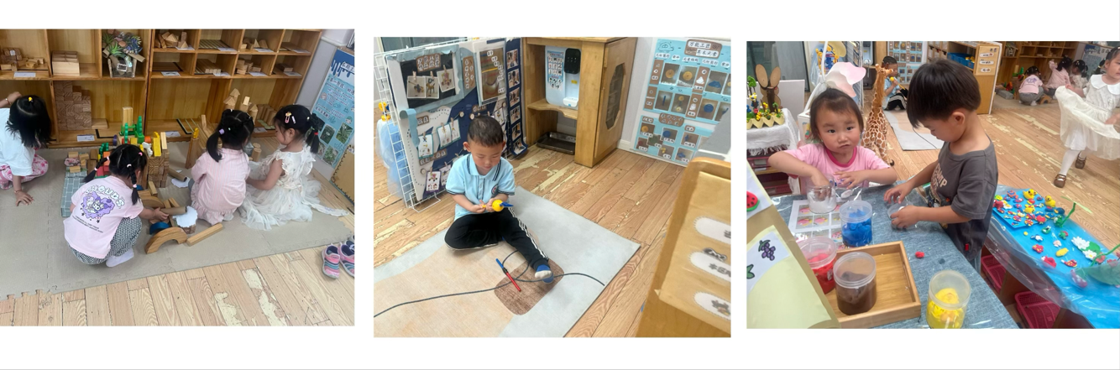

**三、集体活动《夏天到了》**

️ 今天学习了《夏天到了》。随着气温逐渐升高，夏天已悄然而至。人们纷纷换上了短袖、短裙、凉鞋，一些消暑|降温的食品也应运而生。在炎热的夏天，许多昆虫也出来活动了，青蛙呱呱叫，蚊蝇也到处打转....本次活动主要是引导幼儿了解夏天，知道夏天的主要特征，从而产生对夏天的喜爱之情。

**四、六一游园**

⭐️艾叶又飘香，时间近端阳，我们即将迎来重要的传统节日——端午节。 “吃粽子”、挂艾草、做香囊等都是端午节的传统习俗，为了让孩子们更好地感受节日氛围，我园将开展了丰富有趣的游园活动。